hIERRO 14

PALOS-mADERAS
Maderas Golf - En la seccion de Palos de golf de nuestra tienda de golf online encontraras una amplia seleccion de maderas para salidas para jugar golpes desde la calle para zurdos,diestros,niños,ladies de las marcas de golf mas prestigiosas como Williams,XXIO X Ten ,XXIO prime,Bridgestone,PXG,Callaway golf,Cleveland golf,Cobra,Nike golf,Ping golf,Srixon,Taylor Made,Titleist ,Wilson,Yes Golf,XXIO 10

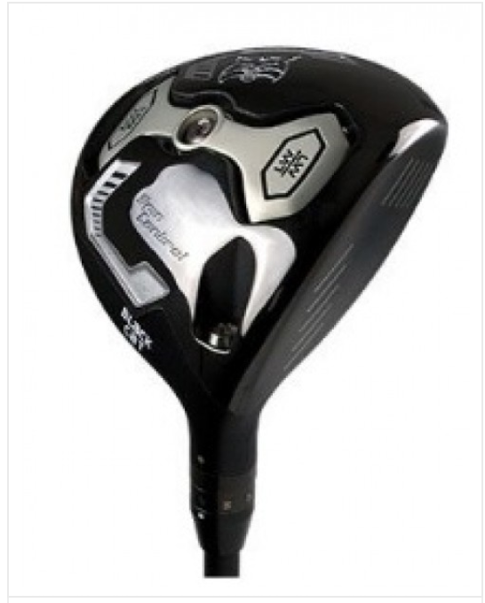
Madera de calle Lynx Black Cat. La madera es ajustable desde 13º-17º lo que la hace jugable como una madera de 3 o 5.
También cuenta con la barra de peso móvil para ajustar las características de lanzamiento y giro, la versatilidad al máximo.

99,00 €

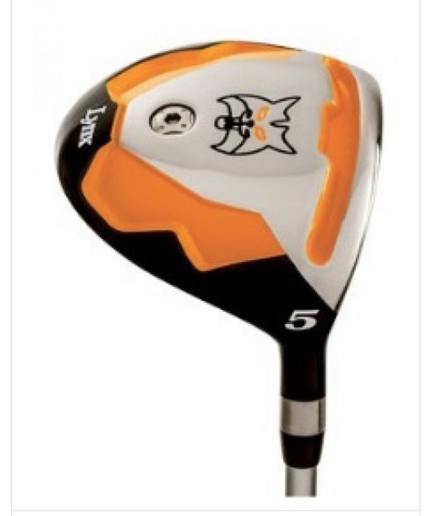
Madera de calle Lynx PREDATOR. Las maderas de acero inoxidable y los híbridos complementan la gama y son extremadamente versátiles.
99,00 €

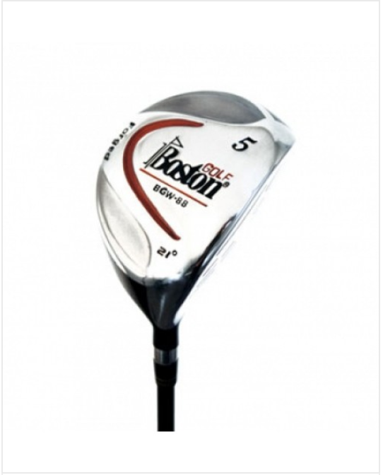

Madera Boston golf 3 y 5 Zurdo Caballero

65,00 €

50,00 €

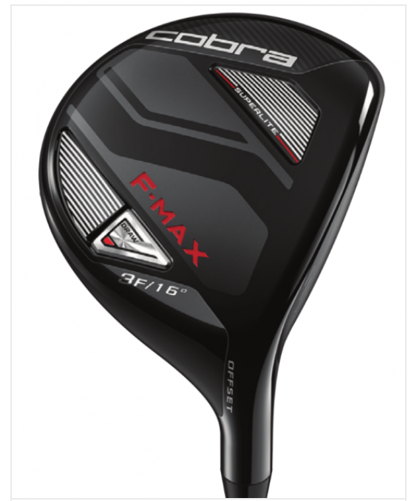

Cobra: Madera de calle F-MAX Superlite. Las maderas Superlite están diseñadas para maximizar la velocidad y la distancia, diseñadas para los golfistas que quieren generar velocidad en la cabeza del palo.

219,00 €

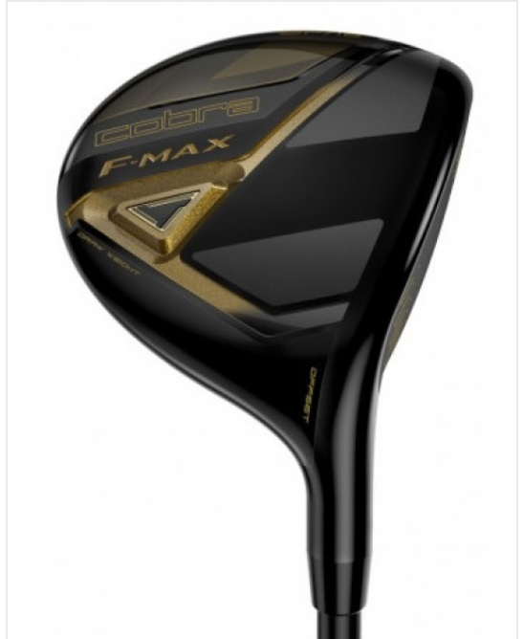
Maderas de calle Cobra F-MAX. Las más ligeras, más tolerantes, diseñadas específicamente para los golfistas con velocidades de oscilación moderadas.
Un perfil más superficial en la dirección, promueve el lanzamiento más alto mientras que un hosel compensado crea el sesgo del drenaje agregado para los vuelos más largos, más rectos de la bola.

199,00 €

149,00 €

